BAC BLANC TS 2017- CORRECTION Exercice I : molécule d’ibuprofène (8 points)
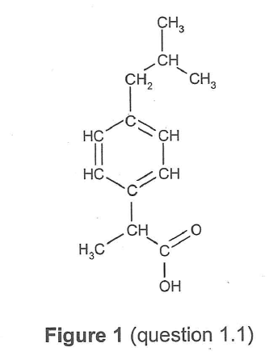
Groupe carboxyle caractéristique de la fonction acide carboxylique
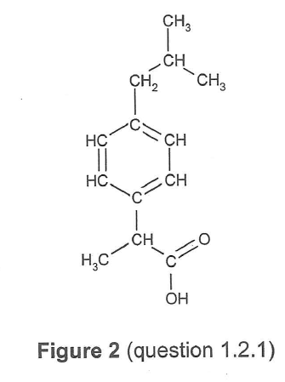
Partie 1 : La molécule d’ibuprofène:
/5,5 points.

1.1.

*

1.2.1. La molécule d’ibuprofène possède un seul atome de carbone asymétrique, elle est donc chirale.
On repère par un astérisque (*) l’atome de carbone asymétrique.
1.2.2. Deux énantiomères sont images l’un de l’autre dans un miroir plan, mais non superposables.
1.2.3.
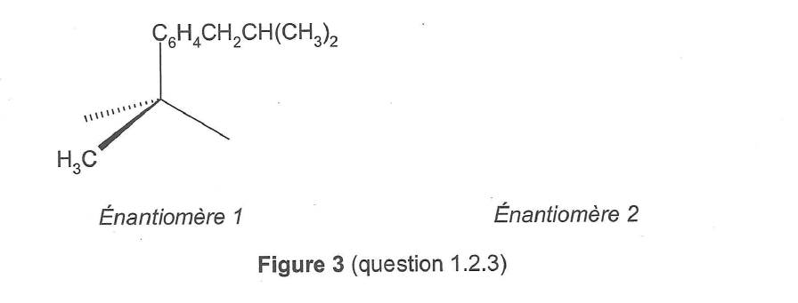
H
COOH
CH₃
C₆H₄CH₂CH(CH₃)₂
C

HOOC
H

1.3.1. La bande n°1 est fine, de forte intensité et correspond à un nombre d’onde σ d’environ 1700 cm⁻¹ caractéristique de la liaison C = O d’un acide carboxylique.

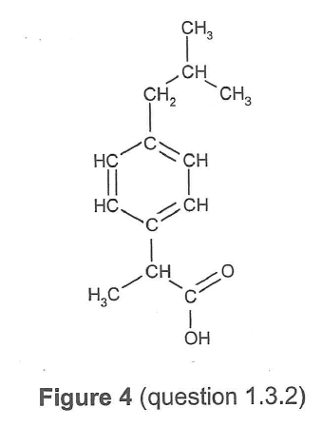
La bande n°2 est large et centrée autour de σ = 3000 cm⁻¹, elle peut caractériser les liaisons C – H ou/et la liaison O-H de l’acide carboxylique.

1.3.2. Le signal (g) est un singulet ayant un déplacement à 12 ppm, ce qui caractérise l’hydrogène du groupement OH du groupe carboxyle.

1.3.3. L’hydrogène d’un groupe hydroxyle n’est pas couplé avec
d’autres H, le pic correspondant sera donc un singulet.

1.3.4. Le signal (a) a un déplacement d’environ 1 ppm, ce qui correspond à des hydrogène d’un groupement CH₃ ; de plus l’intégration indique six fois plus d’atomes d’hydrogène que pour le pic (g), il s’agit donc des deux groupements CH₃ présents dans la molécule.
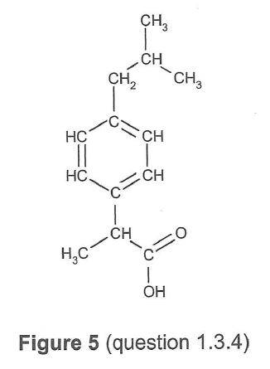
Remarque : Ce méthyle ne doit pas être pris en compte
l’intégration indiquerait trois fois plus d’atomes hydrogène que pour le pic (g)

1.3.5. Le carbone voisin des deux groupements CH₃ est porteur d’un seul hydrogène, le spectre RMN montrera un doublet conformément à la règle du (n+1)-uplet.

Partie 2 : Dosage de l’ibuprofène dans un médicament /2,5 points
2.1. L’ibuprofène se dissout dans l’éthanol grâce à sa grande solubilité dans ce dernier.
Les excipients ne sont pas dissous lors de cette étape. Au cours de la filtration, ils seront retenus dans le filtre.
Cette étape a permis de purifier l’ibuprofène.

2.2. RCOOH + HO⁻ → RCOO⁻ + H₂O

2.3. À l’équivalence l’ibuprofène est totalement consommé. Au delà de l’équivalence, les ions HO⁻ ajoutés ne réagissent plus, ils sont alors responsables d’une forte augmentation du pH. La phénolphtaléine change de couleur (incolore → rose) et permet le repérage de l’équivalence.

2.4. À l’équivalence les réactifs ont été introduits dans les proportions stœchiométriques :
n(RCOOH)_{initiale} = n(HO⁻)_{versée}

= c_{B}.V_{éq}

m(RCOOH) = c_{B}.V_{éq}.M(RCOOH)

m(RCOOH) = 1,50×10⁻¹ × 12,8×10⁻³ × 206,0 = 0,396 g = 396 mg

2.5. Écart relatif :
Écart relatif = = 1,00%
Ce faible écart relatif confirme l’indication portée sur l’étiquette du médicament.

